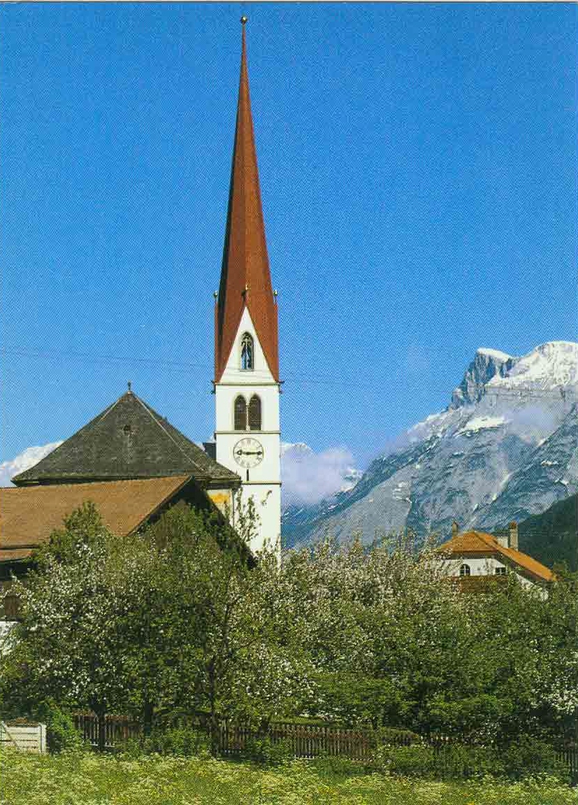

**Anbetung jeden Donnerstag**

**(für die Dauer der Kirchenrenovierung**

**ab 10. Juli im Widum)**

**von 06.00**

**bis**

**18.00 Uhr**